Лек 15.Электр актуатор
Гидравликалық қозғалтқыш-бұл гидравликалық қысым мен ағынды момент пен бұрыштық қозғалысқа (айналуға) айналдыратын механикалық жетек. Гидравликалық қозғалтқыш гидравликалық цилиндрдің айналмалы аналогы болып табылады. Кең мағынада, Гидравликалық қозғалтқыштар деп аталатын құрылғылар санатына кейде гидроэнергетикада жұмыс істейтін құрылғылар кіреді (атап айтқанда, су қозғалтқыштары мен су қозғалтқыштары), бірақ қазіргі терминологияда бұл атау әдетте гидравликалық сұйықтықты қазіргі гидравликалық машиналарда жабық гидравликалық тізбектердің бөлігі ретінде қолданатын қозғалтқыштарға қатысты болады.

Гидравликалық қозғалтқыш гидравликалық сорғымен алмастырылуы керек, өйткені ол қарама - қарсы функцияны орындайды-тұрақты электр қозғалтқышы теориялық тұрғыдан тұрақты ток генераторымен алмастырылады. Алайда, көптеген гидравликалық сорғыларды Гидравликалық қозғалтқыштар ретінде пайдалануға болмайды, өйткені оларды кері бағытта басқаруға болмайды. Сонымен қатар, гидравликалық қозғалтқыш, әдетте, қозғалтқыштың екі жағындағы жұмыс қысымына арналған, ал гидравликалық сорғылардың көпшілігі кіріс жағынан резервуардан келетін төмен қысымға сүйенеді және қозғалтқыш ретінде пайдаланылған кезде сұйықтық ағып кетуі мүмкін[1].

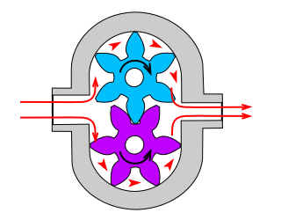
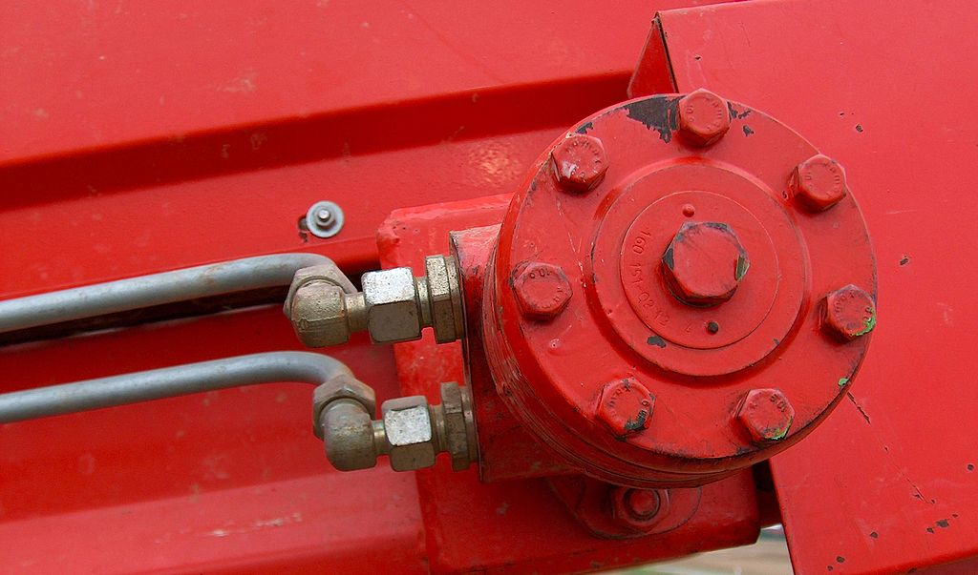

Қалақты қозғалтқыштар

Қалақты қозғалтқыш
Пышақ қозғалтқышы эксцентрлік саңылауы бар корпустан тұрады, онда кіретін және шығатын жүздері бар ротор орналасқан. Пышақтардағы қысым кезінде сұйықтықтың теңгерілмеген күшімен пайда болатын күш айырмашылығы ротордың бір бағытта айналуына әкеледі. Пышақ қозғалтқышының дизайнындағы маңызды элемент-пышақтың ұштары мен қозғалтқыш корпусының арасындағы байланыс нүктесінде қалай өңделеді. "Губка" конструкцияларының бірнеше түрлері қолданылады және негізгі мақсат-қозғалтқыш Корпусы мен пышақ арасындағы тығыз тығыздағышты қамтамасыз ету, сонымен бірге металдың тозуы мен металмен байланысын азайту.

Беріліс қозғалтқыштары

Беріліс моторы
Беріліс моторы (сыртқы беріліс) екі редуктордан, жетек редукторынан (шығу білігіне кілтпен бекітілген және т.б.) және бос редуктордан тұрады. Жоғары қысымды май берілістердің бір жағына беріледі, онда ол берілістердің шеткері бойымен, берілістердің ұштары мен ол орналасқан корпустың қабырғалары арасында розеткаға өтеді. Содан кейін редукторлар ілініп, шығыс жағындағы майдың кіріс жағына қарай ағып кетуіне жол бермейді. Майлау үшін редуктор қысыммен жұмыс істейтін берілістерден аз мөлшерде май қолданады, оны (әдетте) гидродинамикалық мойынтіректер арқылы өткізеді және сол майды төмен қысымды берілістердің жағына немесе қозғалтқыш корпусындағы арнайы ағызу саңылауы арқылы шығарады, ол әдетте қозғалтқыш корпусындағы қысымды жүйенің резервуарына түсіретін сызыққа қосылады. Редуктордың қозғалтқышының жағымды қасиеті-апаттық бұзылулар гидравликалық қозғалтқыштардың басқа түрлеріне қарағанда сирек кездеседі. Себебі, редукторлар корпусты және/немесе негізгі жеңдерді біртіндеп тоздырады, бұл іс жүзінде пайдасыз болғанға дейін қозғалтқыштың көлемдік тиімділігін біртіндеп төмендетеді. Бұл көбінесе тозу құрылғының кептелуіне немесе бұзылуына әкелмес бұрын пайда болады.

Героторлы қозғалтқыштар

Героторлы қозғалтқыш
Героторлық қозғалтқыш-бұл N-1 тісті ротор, Орталықтан тыс, Роторда/статорда N тістері бар. Қысым сұйықтығы түйінге (әдетте) осьтік орналасқан пластина түріндегі тарату клапанымен беріледі. Героллер қозғалтқыштары (ішкі немесе сыртқы роликтер) және Николс қозғалтқыштары сияқты бірнеше түрлі конструкциялар бар. Әдетте, героторлы қозғалтқыштар төмен немесе орташа жылдамдыққа және орташа немесе жоғары моментке ие.

15.Гибридті интеллектуалды жарықтандыру және климаттық бақылау жүйесі
Ақылды жарықтандыру жүйелерінің архитектурасы
Ақылды жарықтандыру гетерогенді құрылғыларға негізделген жарықтандыру технологиясының екінші толқынына жатады: люминесцентті лампалар, қатты күйдегі жарықдиодты және OLED құрылғылары, көптеген мүмкіндіктерді біріктіру мүмкіндігі бар. Ең маңызды функциялар жарықтандырылған кеңістіктің нақты қажеттіліктеріне бағытталған және қол жетімді табиғи жарықтандыруды ескеретін энергия үнемдейтін мақсаттарға сәйкес автономды спектрлік қайта құру және бейімделгіш күңгірттеу сияқты ақылды функцияларды қосумен байланысты.
Арматура платформасы суретте көрсетілген.1 және коммерциялық дайын сандық сенсорларға (COTS) негізделген.
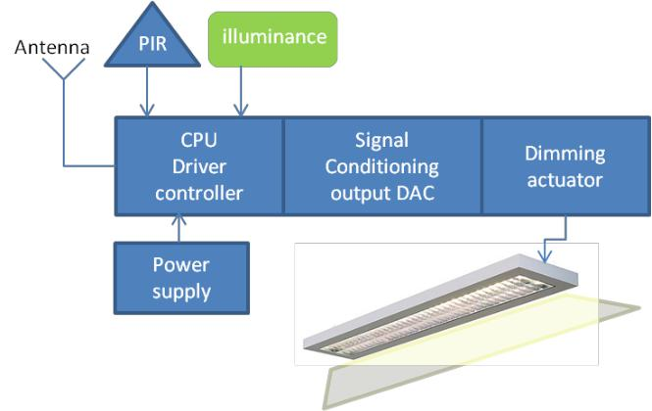

Сурет 1: ақылды шамдардың аппараттық сәулеті
Сәулет екі реттелетін драйвер түрін қолданады: DALI жүйелерімен үйлесімділік үшін импульстік ендік модуляциясы (PWM) және аналогтық жетек интерфейсі (1-10V). Бұл зерттеу сенсорлық платформасы сандық түс сенсорын немесе мини-спектрометрді қосу үшін сандық қатысу және жарықтандыру сенсорларын және қосымша қосалқы арналарды қамтиды.
Сонымен қатар, күңгірт және энергияны реттеуді msp430 микроконтроллеріне негізделген процессор басқарады. Сонымен қатар, аппараттық архитектурада басқару бөлмесінде орналасқан әртүрлі автономды сенсорлармен және жетектермен өзара әрекеттесуге арналған сымсыз интерфейс бар.
Әр түрлі автономды датчиктер-бұл жарық, температура және салыстырмалы ылғалдылық түйіндері. Олардың барлығында үйде жұмыс істеуге арналған органикалық күн батареяларына негізделген фотоэлектрлік процессор және Maximum Power point Tracking зарядтау контроллері (MPPT) және суперкапакатор бар тұрақты ток реттегіші (DC/DC) бар. Жарықтандыру тораптары жұмыс жазықтығындағы табиғи және жасанды жарықтандыру мәндерін анықтау үшін терезелердің жанында (0-100 000 ЛК) арасындағы табиғи жарықтандыруды нақты уақыт режимінде өлшейді. - Сур. 2 кеңседегі қабырғалардың айналасында орналасқан әртүрлі автономды сенсорларды көрсетеді.
Сонымен қатар, бұл ақпарат жарықтандыру желісіндегі шамдарға және үйлестіру Түйініне сымсыз жіберіледі.

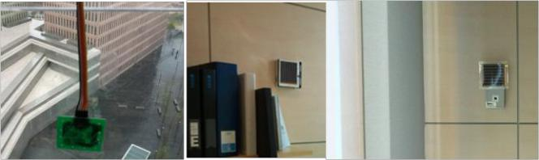

Сур. 2: автономды жарықтандыру және температура қондырғылары
HVAS басқару жүйесі
дәстүрлі жүйесінің жұмысын салыстыру және климаттық жүйені жетілдірудің бағыттарын анықтау үшін инновациялық зияткерлік термостат жасалды. Қарқынды өлшеу науқаны Климаттық жайлылық ықтималдығы мен пайдаланушының нақты қабылдауы арасындағы байланысты зерттеуге мүмкіндік береді.
Тәжірибелер үшін салқындатылған радиациялық жүйе қолданылды. Бұл жүйе Кондиционерлеу және пайдаланушының жылу жайлылығын оңтайландыру үшін суық және ыстық су алумен сипатталады. Осы типтегі жүйелерде бастапқы ауа желдетуге түседі, ал су жылу жүктемесін қамтамасыз етеді.
Бұл зерттеуде әр салқындатылған сәуледе төрт құбыр бар, сондықтан жылыту суы мен салқындатқыш суды ғимарат талап еткендей бір уақытта беруге болады.Біріншіден, Климаттық жүйені басқару үшін ақылды термостаттың прототипі жасалды. Негізгі аппараттық құрал үш негізгі модульден тұрады: басқару модулі, сенсорлық модуль және байланыс модулі. Басқару модулінде TinyOS нақты уақыт операциялық жүйесінде Климаттық алгоритмді іске қосатын msp430 микроконтроллері бар. Микробағдарламада белгіленген температура мәндері мен өлі аймақты анықтауды қоса алғанда, басқару Ережелері бағдарламаланған. - Сур. 3 термостаттың аппараттық архитектурасын көрсетеді.

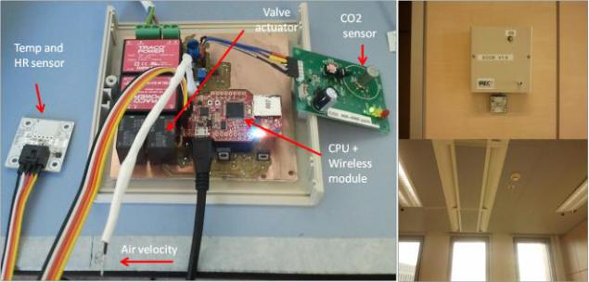

Сурет 3: ақылды термостат сәулеті
Сенсор мен жетек модулінде көмірқышқыл газын, бөлме температурасын, ауа жылдамдығын, салыстырмалы ылғалдылықты өлшеуге арналған арналар бар. Сонымен қатар, бұл жүйе екі соленоидты қосу/өшіру клапандарын басқаруға мүмкіндік береді. Байланыс модуліментермостат Matlab-та жұмыс істейтін қосымшаларды басқару жүйесіне хабарламалар жібереді. Бұл бағдарлама PMV және PPD сияқты экологиялық жайлылық индексін есептейді. 4-суретте ақылды термостатта жұмыс істейтін модель көрсетілген. Процессордағы соңғы машина екі негізгі жұмыс режимін анықтайды: бірінші хабарлама жіберуге байланысты күй, екіншісі-термостат төмен қуатты режимде болған кезде және қуатты үнемдеу үшін радиожиілікті қабылдағыш өшірілген кезде терең ұйқы режимінде жұмыс істеу.
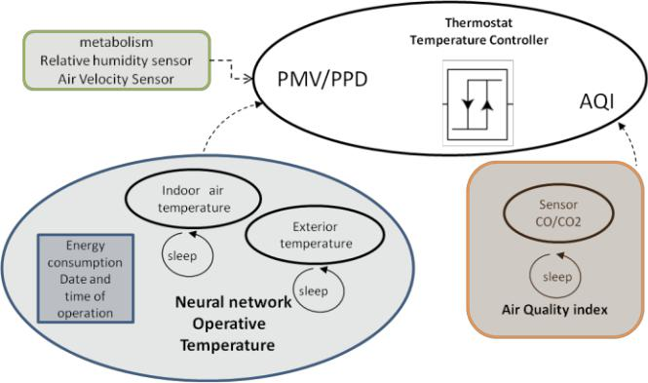

Сурет 4. Климатты басқару жүйесінің моделі

Көрнекі жайлылықты арттыру және жұмыс жазықтығындағы жарық мөлшерін анықтау үшін жарықтандыруды басқарудың әртүрлі стратегияларын салыстыру үшін анық емес логика алгоритмі жасалды. 5-суретте көрсетілгендей.
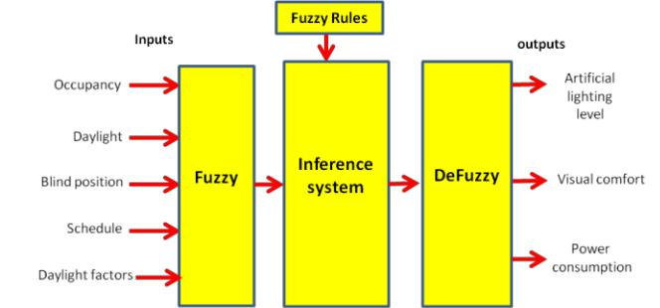

Бұл зерттеудің бағдарламалық жасақтамасында суретте көрсетілген Matlab графикалық интерфейсі бар. 6.
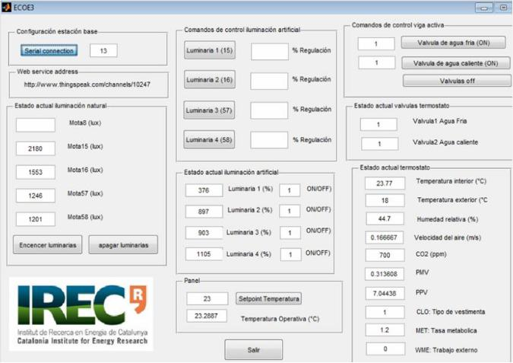

Matlab қосымшасы ақылды алгоритмдерді жасау және әртүрлі шамдардың, автономды түйіндердің және ақылды термостаттың барлық ақпаратын біріктіру үшін қолданылады.
Сонымен қатар, ашық rest веб-қызметі суретте көрсетілгендей, Заттар интернеті (IoT) үшін қашықтағы пайдаланушы интерфейсі ретінде жүзеге асырылады.7.

